**CURSOS NO GRATUITOS PARA FIREFOX**

Dado que no hay cursos ni ningún tipo de formación profesional para la creación de extensiones de Firefox, en lo que nos centraremos será en cursos sobre el lenguaje de programación con el que se desarrollan los complementos de Firefox, que son: HTML y CSS.

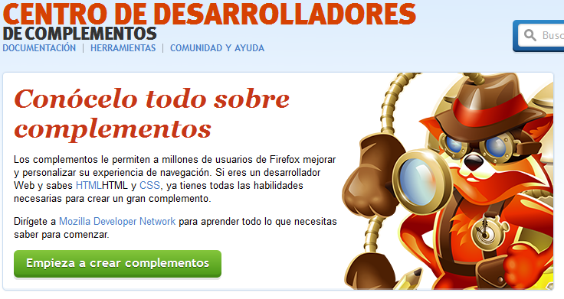

A continuación se darán algunas opciones para aprender en estos lenguajes.

1. **Curso de programación con HTML y CSS con “educaweb.com”**

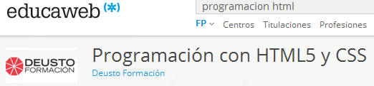

Este curso ofrece la posibilidad de especializarte y ponerse al día en relación a estos lenguajes de programación con la comodidad de la formación a distancia y un servicio de consulta online.

Gracias al curso podremos impulsar nuestra carrera como desarrolladores. Con este curso podrás desarrollar sitios web y aplicaciones interactivas siguiendo los últimos estándares; podrás conocer las nuevas etiquetas, los soportes y las tecnologías asociadas al lenguaje HTML; dominarás el formato CSS con el que podrás diseñar animaciones e integrarlas en sitios web; sabrás sacar el máximo partido a las librerías jQuery y por último podrás crear sitios web profesionales y compatibles con todos los navegadores.

Para poder inscribirnos en este curso, lo único que tendremos que hacer es rellenar los siguientes campos con nuestros datos, para que ellos se pongan en contacto con el interesado.

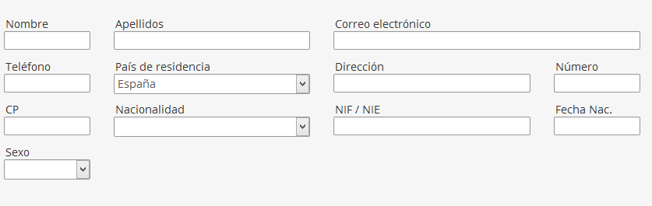

El temario que se imparte en este curso es el siguiente:

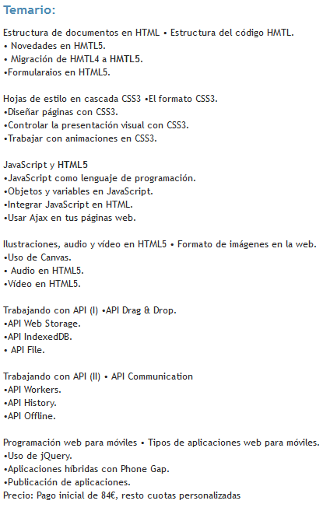

http://www.educaweb.com/curso/programacion-html5-css-on-line-251967/

1. **Cursos ofertados en “emagister.com”**

Como opción secundaria a esta tenemos los cursos que se ofrecen en la página de “emagister.com”, estos que se muestran son algunos de ellos:

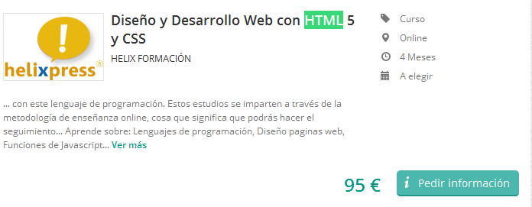

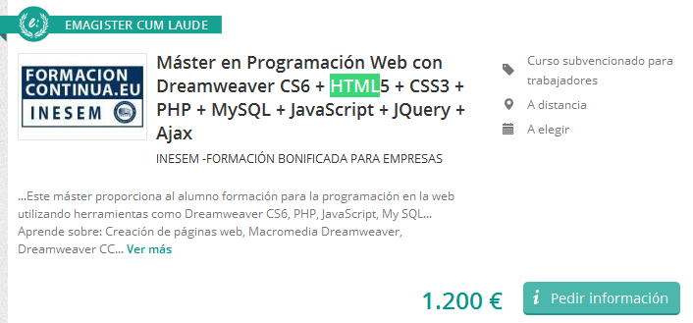

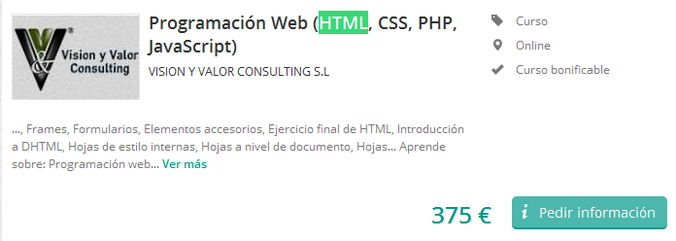



Como se puede apreciar, existen bastantes opciones y los precios y duración de los cursos pueden variar considerablemente.

http://www.emagister.com/programacion-web-html-css-php-javascript-tps-5356350.htm